Ngày dạy: 29-2/02/2024
HĐGD Âm nhạc – lớp 2
Tiết 21: Ôn tập đọc nhạc: Bài số 3
Thường thức âm nhạc: Câu chuyện về bài hát Chú voi con ở Bản Đôn
Vận dụng – Sáng tạo
I. YÊU CẦU CẦN ĐẠT:
1. Kiến thức:
- Nhớ lại gia điệu, tiết tấu cơ bản của bài đọc nhạc số 3
- Nhớ tên bài hát và hiểu được sự ra đời của bài hát Chú voi con ở Bản Đôn của nhạc sĩ Phạm Tuyên.
2. Năng lực:
- Thể hiện bài đọc nhạc kết hợp được với nhạc cụ đệm, nhạc beat và vận động.
3. Phẩm chất:
- Biết đọc nhạc và vận dụng gõ đệm theo nhịp 2/4.
- Qua bài hát giáo dục học sinh cách cảm nhận cảnh đẹp của hoa lá mùa xuân thật là tươi đẹp.
II. ĐỒ DÙNG DẠY – HỌC:
1. Giáo viên: - Đàn phím điện tử, thanh phách, song loan.
2. Học sinh: - SGK, vở ghi, thanh phách.
III. CÁC HOẠT ĐỘNG DẠY-HỌC
Hoạt động của giáo viên | Hoạt động của học sinh
1/KHỞI ĐỘNG: 5’  Trò chơi: Mình cùng vỗ tay  - Nhắc HS giữ trật tự khi học. Lớp trưởng báo cáo sĩ số lớp.  - Cách chơi: GV quy định sáu nốt nhạc tương ứng với các số 1, 2, 3, 4, 5, 6 và các số tương ứng với số lần vỗ tay. GV đọc “Son”, HS vỗ tay năm lần; đọc “Đô”, HS vỗ tay một lần; đọc “La” cao HS vỗ tay sáu lần.  + Cách thực hiện:  Lần 1: GV đọc tên nốt, cả lớp vỗ tay.  Lần 2: GV đọc tên nốt, nhóm/đôi bạn/ cá nhân vỗ tay.  Lần 3: HS đọc tên nốt, nhóm/đôi bạn/ cá nhân vỗ tay  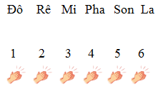  Lưu ý: Gv có thể triển khai theo cách ngược lại.  - GV có thể sử dụng câu hỏi trong SGK và gợi ý HS trả lời: Những nốt nhạc nào được ngân dài hơn trong bài đọc nhạc? (Đô, Mi)  2/ THỰC HÀNH VÀ LUYỆN TẬP: 15’  1. Ôn đọc nhạc Bài số 3  - GV có thể cho HS thực hiện bài đọc nhạc và vận động theo hình dưới đây:  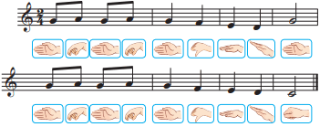  - GV hướng dẫn HS thực hiện theo tốc độ từ chậm đến nhanh.  - GV cho HS thực hiện theo các hình thức: đồng ca/ tốp ca/ song ca/ đơn ca.  Lưu ý: GV nhắc nhở, sửa sai và yêu cầu HS đọc với giọng đọc vừa phải đúng theo tên nốt và cao độ, có ý thức thể hiện sắc thái to – nhỏ theo yêu cầu của bài đọc nhạc.  3/ HOẠT ĐỘNG KHÁM PHÁ: 3’  Thường thức âm nhạc Câu chuyện về bài hát Chú voi con ở Bản Đôn  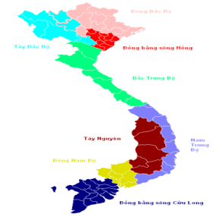  - GV cho HS xem hình ảnh về những chú voi con ở Bản Đôn (Tây Nguyên) hoặc , xem video và cho nghe bài hát Chú voi con ở Bản Đôn để dẫn dắt vào câu chuyện.  - Giới thiệu về Tây Nguyên, vị trí trên bản đồ: Tây Nguyên là khu vực với địa hình cao nguyên bao gồm các tỉnh xếp theo thứ tự vị trí địa lý từ phía Bắc xuống Nam gồm Kon Tum, Gia Lai, Đắk Lắk, Đắk Nông ...  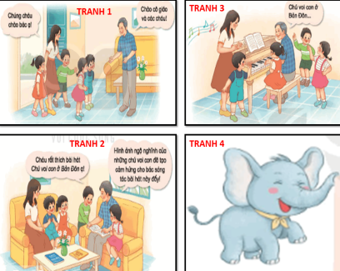  Phạm Tuyên sinh ngày 12/1/1930 là nhạc sĩ nổi tiếng người Việt Nam, Ông đã sáng tác bài hát Chú voi con ở Bản Đôn trong một chuyến đi thực tế ở Tây Nguyên Đắk Lắk vào mùa xuân năm 1983. Khi ông đến Buôn Đôn thì voi lớn đi làm, ở nhà chỉ còn lại những chú voi con dễ thương và vui nhộn. Kể từ đó, Ông đã sáng tác các ca khúc dựa trên dân ca Ê Đê.  - Kể mẫu trên nhạc nền có tiếng suối chảy, đàn Tơ rưng.  - GV hướng dẫn HS quan sát nội dung 4 bức tranh để thảo luận, trao đổi, tìm hiểu nội dung câu chuyện qua câu hỏi gợi ý.  Tranh 1: Các bạn nhỏ đang đi đâu?; Các bạn nhỏ đã gặp ai?  Tranh 2: Bác Phạm Tuyên đã kể cho các bạn nhỏ nghe câu chuyện gì về bài hát Chú voi con ở Bản Đôn ?  Tranh 3: Bác Phạm Tuyên và các bạn nhỏ cùng hát bài gì?  Tranh 4: GV cho HS tìm hiểu thêm một số thông tin về bài hát Chú voi con ở Bản Đôn…  - GV chia HS thành nhóm tìm hiểu nội dung câu chuyện và sau đó kể chuyện trước lớp.  - GV hoặc HS nhận xét bạn kể, đưa ra các gợi ý nếu như HS chưa nắm rõ nội dung câu chuyện.  - GV kể lại nội dung câu chuyện và chốt lại nội dung câu chuyện.  - GV cho HS nghe lại bài Chú voi con ở Bản Đôn hỏi giai điệu như thế nào? và đưa ra những nhận xét tổng kết về HĐ.  - GV nhắc nhở HS tự ôn lại câu chuyện và kể cho các bạn, người thân cùng nghe.  *Đọc tên các nốt nhạc và thực hiện theo kí hiệu bàn tay.  4/ HOẠT ĐỘNG VẬN DỤNG :  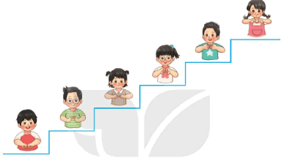  *Trò chơi: Tôi tiến bạn lùi  +Nhóm 1 (nhóm tiến) HS đọc tên sáu nốt nhạc từ thấp đến cao và bước lên một bước khi đọc tên mỗi nốt nhạc kết hợp với kí hiệu bàn tay.  +Nhóm 2 (nhóm lùi) HS đọc tên sáu nốt nhạc từ cao xuống thấp kết hợp thực hiện kí hiệu bàn tay và lùi xuống khi đọc tên mỗi nốt nhạc kết hợp thực hiện kí hiệu bàn tay.  - GV điều khiển HS nhìn hình ảnh trình chiếu hoặc bảng phụ chiếu hình các bạn nhỏ đang thực hiện thế tay ở mục 1 SGK và cho HS thực hiện theo hình.  - HS đọc tên nốt theo kí hiệu bàn tay  - Cách chơi: GV chia HS thành hai nhóm (nhóm tiến – nhóm lùi hoặc nhóm lên – nhóm xuống) xếp hai hàng dọc mỗi hàng 6 bạn.  + Sáu nốt nhạc tương ứng sáu bước đi hoặc chạy của HS (tùy từng không gian phòng học mà GV có thể chọn hình thức chạy hoặc đi).  +GV có thể đưa thêm một số lệnh bổ sung như: chúng ta cùng lùi, chúng ta cùng tiến,...  -Khi HS đọc và chơi GV là trọng tài, động viên, khích lệ, sửa sai cho HS.  Lưu ý: GV quan sát, nghe và sửa sai cho HS (nếu có). GV yêu cầu HS tự nhận xét và nhận xét nhóm các bạn thực hiện để điều chỉnh/ sửa các lỗi (nếu có).  - GV khen ngợi, động viên HS những nội dung thực hiện tốt và nhắc nhở HS những nội dung cần tập luyện thêm.  - Nhận xét tiết học (khen + nhắc nhở)  - Dặn học sinh về nhà ôn lại bài hát, chuẩn bị bài mới. làm bài tập VBT.  - Đọc nhạc lại bài đọc nhạc để kết thúc tiết học. | -Thực hiện  -Lắng nghe. Cách chơi  -Thực hiện.  -Miệng đọc, thực hiện ký hiệu bàn tay.  -Lắng nghe, ghi nhớ thực hiện.  -Thực hiện.  -Theo dõi, lắng nghe.  -Theo dõi lắng nghe  -Lắng nghe, ghi nhớ.  -Lắng nghe câu hỏi, 4 bạn HS lần lượt trả lời.  - Các bạn nhỏ đến nhà gặp bác Phạm Tuyên/ nhạc sĩ Phạm Tuyên  - Bác kể về những hình ảnh ngộ nghĩnh của những chú voi con ở Bản Đôn đã tạo cảm hứng cho bác sáng tác bài hát đó.  -Bác Phạm Tuyên và các bạn nhỏ cùng hát bài Chú voi con ở Bản Đôn)  -Lắng nghe, bài hát vui, ngộ nghĩnh  -Thực hiện  -Theo dõi, thực hiện  -Thực hiện  -Lắng nghe, các nhóm thực hiện.  - Chú ý quan sát  -Vỗ tay  -Lắng nghe, ghi nhớ, khắc phục  -Hs ghi nhớ.  -HS ghi nhớ và thực hiện.
Điều chỉnh sau tiết dạy ….………….…………………………………… ……
…………………………………………………………………………………..
……………………………………………………………………………

